**TP n°02 : La Centrifugation**

**Objectifs :**

* Déterminer la durée et la vitesse de sédimentation pour les échantillons à étudier.
* Connaître le fonctionnement d’une centrifugeuse de paillasse
* **Principe :**

La centrifugeuse permet de séparer des constituants de taille et de masse très variables contenus dans un liquide, depuis des **molécules** jusqu’à des **cellules entières**.

Tous les constituants contenus dans un échantillon sont soumis à la **gravité**, et à la **poussée d’Archimède**, qui sont deux forces opposés.

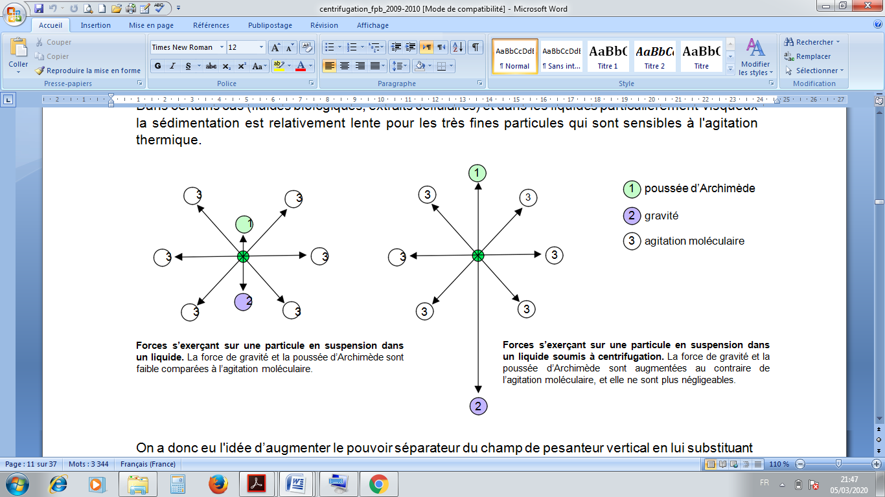

* **Matériel et réactifs :**
* Centrifugeuse EBA 20
* Tubes
* Mortier
* TBS (Tris 50 mM, NaCl 150m M)
* Micro pipette

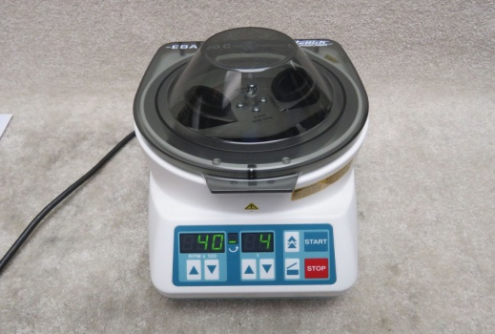

* **Mode opératoire :**

1. *Obtention d’un homogénat cellulaire :*

Pour obtenir un broyat cellulaire il faut éclater les cellules sans détérioration. L’éclatement des cellules ce fait par plusieurs méthode :

- **Méthode mécanique :** par le mortier

- **Méthode chimique :** par les détergents (acide / base)

- **Méthode physique :** les vibrations

**Homogénat cellulaire = organites cellulaires en suspension + les débris cellulaires + constituants biochimique en solution .**

* Un gramme de foie des rats des différents groupes étudiés a été utilisé. Après broyage et homogénéisation des tissus dans le TBS (Tris 50 mM, NaCl 150m M, pH =7.4).

1. *La séparation par la centrifugation :*

* On procède à une centrifugation de la suspension cellulaire (organes) (9000 tours/min, 4°C, 15 min), le surnageant obtenu est aliquoté dans des tubes Eppendorf puis conservés à (- 20°C) en attendant d’effectuer l’étude de la composition biochimique des cellules.

1. *Observation du résultat de la centrifugation.*

***Equipe de TP : Boubidi.S - Bouchehdane.S – Triki.R - Boughediri.K - Menadi.S-***

***Morghad.H - Abdellaoui.H – Chagour.M.***